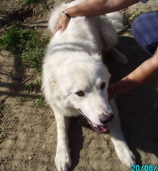

ROY
Roy è uno splendido meticcio di maremmano, nato nel 2012, quindi ancora cucciolotto.
Come tutti i giovanissimi deve essere un po’ seguito ma con il suo bel carattere darà tante soddisfazioni a chi si avvicinerà a lui con amore e rispetto!

Per conoscerlo: Canile di Ravenna 0544 453095

